

CENTRO DE ESTUDIOS PROFESIONALES  
[Glorieta Ángel Herrera Oria, s/n, 41930 Bormujos, Sevilla](https://goo.gl/maps/MeykttZYGNUCQCnK8)

PRÁCTICA: PACKET TRACER & MAC

Realizado por: Juan Gabriel Sánchez Vivero

**TABLA DE CONTENIDOS**

**HOJA DE CONTROL DEL DOCUMENTO** 1

1. INTRODUCCIÓN 2

2. Actividad 1: ¿Cómo cambiar la MAC de mi tarjeta de red? 2

3. Actividad 2: Uso de Packet Tracer. 5

3.1. Instalación 6

3.2. Utilización 7

4. CONCLUSIONES 7

# **HOJA DE CONTROL DEL DOCUMENTO**

|  |  |  |  |
| --- | --- | --- | --- |
| DOCUMENTO / ARCHIVO | | | |
| Fecha última Modificación | 01/12/2023 | Versión / Revisión | V01R02 |
| Fecha Creación | 28/12/2023 |  |  |
| Fecha Finalización | 01/12/2023 |  |  |

|  |  |  |
| --- | --- | --- |
| REGISTRO DE CAMBIOS | | |
| Versión / Revisión | Página | Descripción |
| V01R01 | 2,3,4 | Ejercicio cambiar la mac |
| V01R02 | 5,6,7 | Ejercicio Packet Tracer |
|  |  |  |

|  |  |
| --- | --- |
| AUTORES DEL DOCUMENTO | |
| Apellidos, Nombre | Curso |
| Sánchez, Juan Gabriel | 1 de DAW |
|  |  |
|  |  |
|  |  |
|  |  |

|  |  |  |
| --- | --- | --- |
| PREPARADO | REVISADO | APROBADO |
| Sánchez, Juan Gabriel | Sánchez, Juan Gabriel | Sánchez, Juan Gabriel |

1. INTRODUCCIÓN

La MAC (Media Access Control) es un identificador único que los fabricantes asignan a sus tarjetas de red o dispositivos. Está gestionado por la IEEE y trabaja en el nivel de acceso a la red (NAL) en el modelo TCP/IP y en los niveles Capa de enlace de datos y capa física en el modelo OSI.

En esta práctica vamos a ver como cambiarla.

1. Actividad 1: ¿Cómo cambiar la MAC de mi tarjeta de red?

Para cambiar la MAC vamos a utilizar un programa llamado Tmac. Para realizar su instalación debemos irnos a su página web oficial <https://technitium.com/tmac/>.

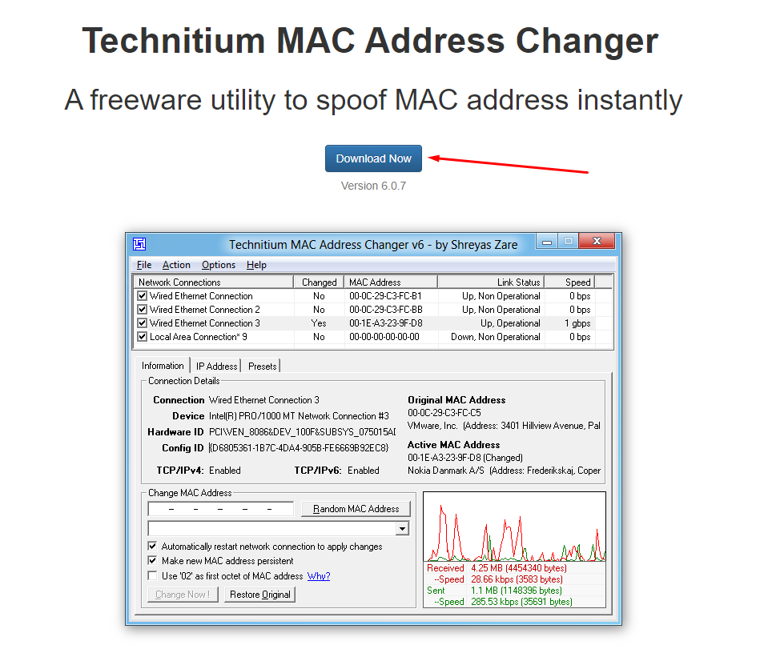

Descargamos el programa e iniciamos su instalación, no tiene ninguna particularidad a la hora de instalar, simplemente le damos a siguiente hasta que termine. Una vez instalado lo abrimos y deberíamos ver los siguiente:

Ahora tenemos que coger la mac de nuestro equipo para ello abrimos la consola de comandos y escribimos ipconfig /all

La copiamos y la guardamos en un txt para poder restaurarla después. Abrimos Tmac y señalamos el adaptador que tiene la mac que vamos a cambiar, elegimos del desplegable la mac que queremos ponerle y presionamos en “Change Now”.

Ahora volvemos a usar el comando ipconfig /all y comprobamos que el cambio se ha efectuado correctamente:

Para restaurar presionamos en el botón “restore Original” o podemos escribirla de forma manual.

Indica información relevante sobre el dispositivo de red. Si se hace uso de alguna web indicar cual y que datos aporta.

Para saber la información de la mac vamos a usar la web: <https://mac-address.alldatafeeds.com/mac-address-lookup> esta nos aporta información de nuestro adaptador de red como: La fecha de asignación, el país, la compañía que la fabricó y muchas mas como vemos en la siguiente imagen:

1. Actividad 2: Uso de Packet Tracer.

TOPOLOGÍA ESTRELLA:

TOPOLOGÍA DOBLE ANILLO:



He realizado una investigación sobre los círculos naranjas y significa que los switches cancelan esa comunicación para que no se produzcan bucles. Recordemos que los datos sólo viajan por una línea y que cuando una de esta falla, automáticamente la paralela a la misma se activa para suplirla, por lo que es correcto que los círculos estén en naranja. También hay que recalcar que los datos viajan en una única dirección a su destino por lo que los switches gestionan este camino y el que utilizan.

* 1. Instalación

Para instalar Packet tracer nos vamos a la siguiente web: <https://www.netacad.com/es/courses/packet-tracer>

Iniciamos sesión, si no tenemos cuenta le damos a crear una. A continuación, una vez que hemos hecho login, bajamos hasta el final de la página y clicamos en PACKET TRACER como se ve en la imagen:

Nos llevará a una página en donde podemos encontrar el enlace de descarga, una vez descargado iniciamos la instalación y abrimos el programa.

Una vez abierto tendremos que volver a iniciar sesión con nuestra cuenta en el programa, si no, no podremos usarlo. Una vez terminado ya podremos usar Packet tracer:

* 1. Utilización

Para enviar un mensaje de un punto a otro usamos el icono del sobre de la barra de herramientas:

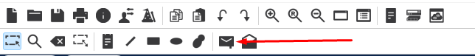

Hacemos clic en el punto donde queremos que salga la información y a continuación en el punto donde queramos recibirlo.

El envío termina cuando el mensaje vuelve de nuevo a su emisor dándonos si todo estuviera bien un check en verde, como se ha podido ver en las imágenes anteriores.

El resultado del envío también podemos verlo en el historial que esta en la parte inferior, nos tendría que salir con el mensaje “successfull”.

También tenemos un modo simulación en donde podemos ver en tiempo real el recorrido que hace el mensaje.

Por último, disponemos de una gran variedad de dispositivos que podemos usar para montar nuestra red y estos mismo haciendo clic en ellos podemos configurarlo de forma muy completa.

1. CONCLUSIONES

**PACKET TRACER:** Un programa bastante útil pero poco usado, pienso que para instalaciones grandes es muy buena herramienta para plantear y probar la infraestructura que queramos montar.

Se podría comparar en menor medida con “Autocad” pero para redes y por supuesto como herramienta de aprendizaje, en donde podemos obtener los conocimientos básicos como configurar los routers, ordenadores, switches, etc.

**MAC:** La idea de tener un identificador único es muy buena, ya que nos abre alternativas para configuraciones en la red, como filtrado de mac o reserva de direcciones IP vinculadas a la misma. Esta última es muy interesante y yo la he usado mucho, si tenemos una red wifi en una oficina por que trabajan con portátiles los cuales no se pueden configurar con una IP fija porque no siempre están en la oficina, se puede configurar el router para que reserve una IP en relación a una mac.

Esto solía hacerlo mucho cuando había una impresora con escaneo por IP a portátil local.

Pero el poder cambiar la mac con el programa Tmac, cambia mucho las cosas y si se hace con malas intenciones llegamos a la conclusión de que no es para nada seguro las configuraciones por mac.